**ATIVIDADES E CASOS DE USO**

**- Diagramas de atividade**

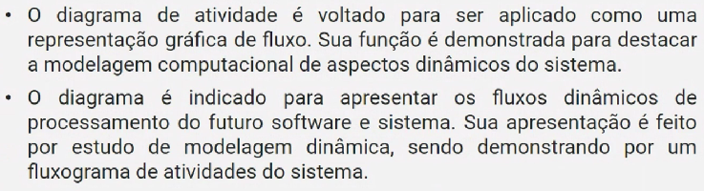

**Possibilidade de usar o diagrama**

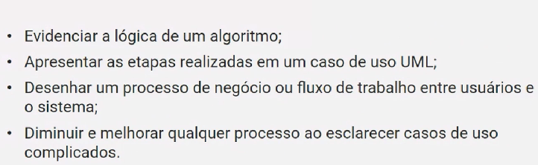

**- Prática de diagrama de atividades**

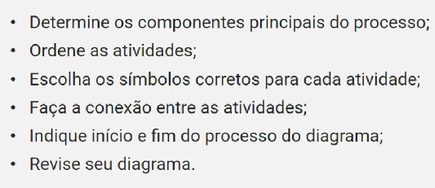

Componentes = usuários...

Símbolos = ferramentas...

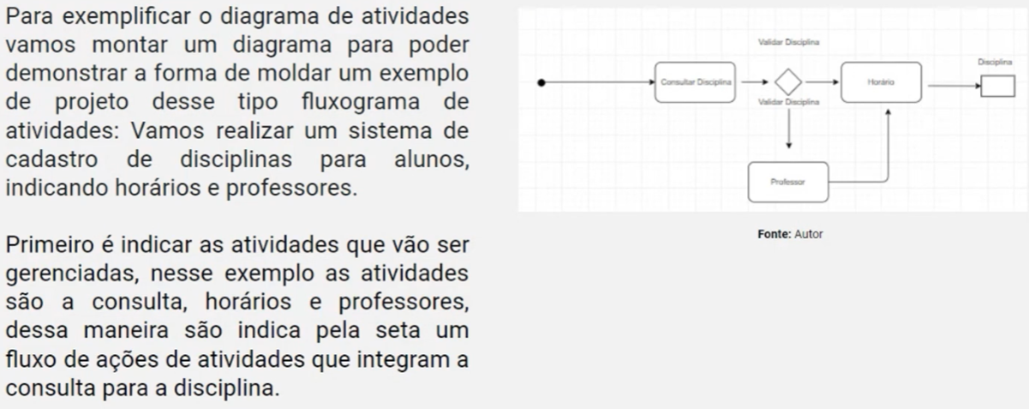

**- Diagrama casos de uso**

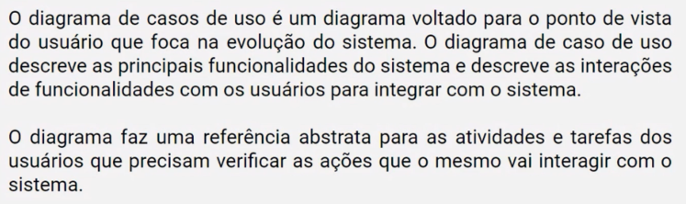

**- Prática diagrama casos de uso**

